Załącznik nr 1 do Umowy nr ………Opis Przedmiotu Zamówienia
- Przedmiotem zamówienia jest:
- Świadczenie usług telefonii stacjonarnej dla Podkarpackiego Urzędu Wojewódzkiego w Rzeszowie według Wykazu zasobów telekomunikacyjnych wymienionych załączniku nr 2 do umowy.
- Zapewnienie łączności głosowej, faksowej oraz wszystkich przyłączy telekomunikacyjnych, niezbędnych do realizacji całości usług określonych w Wykazie zasobów telekomunikacyjnych stanowiącym Załącznik nr 2 do umowy.
- Podłączanie nowych i/lub likwidacja istniejących łączy POTS i traktów ISDN we wskazywanych na bieżąco przez Zamawiającego lokalizacjach, zgodnie z załącznikiem nr 2 do umowy.
- Comiesięczne sporządzanie pełnych bilingów (lista wszystkich połączeń wychodzących) w rozbiciu na poszczególne numery DDI i MSN traktów ISDN oraz numery końcowe POTS/PSTN, w pliku w formacie zgodnym z programem Microsoft Excel oraz dostarczanie go przez Wykonawcę w terminie 3 dni od dnia wystawienia faktury za miesięczne usługi telekomunikacyjne na adres poczty elektronicznej osoby pełniącej nadzór nad realizacją umowy ze strony Zamawiającego. Zestawienie bilingowe powinno zawierać następujące informacje:
- liczba kolejna (numer rekordu),
- data rozpoczęcia rozmowy w formacie: rrrr-mm-dd,
- czas rozpoczęcia rozmowy w formacie: gg:mm:ss,
- czas trwania połączenia w formacie: gg:mm:ss,
- numer DDI, MSN lub POTS abonenta inicjującego połączenie,
- wybrany numer,
- nazwa wybranego kierunku,
- koszt połączenia,
- koszt wykonanych połączeń dla danej lokalizacji w okresie rozliczeniowym,
- inne informacje, związane z połączeniem.
- Zapewnienie systemu zapowiedzi informacyjnej o zmianie dotychczasowego numeru końcowego lub grupy numerów zgodnie z aktualnymi potrzebami Zamawiającego – w razie likwidacji lub zmiany numerów, przez okres co najmniej 2 miesięcy od dnia likwidacji lub zmiany numeru, jednak nie dłużej niż do końca trwania umowy. Zamawiający oczekuje standardowej zapowiedzi słownej, w treści której będzie informacja o zmianie numeru z podaniem nowego numeru Zamawiającego (jeśli taka zmiana nastąpiła) lub informacja o likwidacji numeru (w przypadku likwidacji Zamawiającego lub jego części lub rezygnacji z numeru przez Zamawiającego bez uruchomienia innego numeru).
II. Usługi telekomunikacyjne będące przedmiotem niniejszego zamówienia będą świadczone zgodnie z ustawą z dnia 16 lipca 2004 r. Prawo telekomunikacyjne (Dz. U. z 2018 r., poz. 1954) oraz innymi obowiązującymi w tym zakresie przepisami prawa.
III. Przedmiot niniejszego zamówienia nie obejmuje usług dotyczących:
- łączy alarmowych (na których funkcjonuje numeracja alarmowa typu 112, 987, 999 etc.),
- dzierżawy/zakupu abonenckich centrali telefonicznych (PABX), modułów wyniesionych, kart wyposażenia centrali itp.,
- dzierżawy/zakupu modemów, bramek, urządzeń końcowych itp.,
- łączy dzierżawionych pomiędzy obiektami Zamawiającego (dla łączności resortowej),
- dostępu do Internetu,
- łączy na których świadczone są inne usługi tj. dostęp do internetu/DSL, usługi pakietowe.
Powyższe usługi zostaną zrealizowane samodzielnie przez Zamawiającego zgodnie z jej potrzebami oraz w celu zapewnienia wdrożenia usługi będącej przedmiotem niniejszego zamówienia.
IV. Szczegółowe wymagania dotyczące wykonania przedmiotu zamówienia:
- Zamawiający zachowa dotychczasową numerację telefoniczną.
- Wykonawca, w porozumieniu z Zamawiającym, zamieści informację o numeracji telefonicznej Zamawiającego w ogólnopolskiej bazie numerów, świadczonej przez Orange (zgodnie z decyzją Prezesa Urzędu Komunikacji Elektronicznej z dn. 14 lipca 2006 r.).
- Wykonawca zapewni dla określonych numerów Zamawiającego możliwość dyskryminacji kierunków telefonicznych komercyjnych (takich jak 0300, 0700 itd.) na poziomie centrali miejskiej (OCB).
- Wykonawca uruchomi i udostępni w zależności od potrzeb Zamawiającego usługi:
- CLIP - Calling Line Identification Presentation (prezentacja numeru dzwoniącego, z wyłączeniem numerów zastrzeżonych zgodnie z art. 171 ustawy Prawo telekomunikacyjne).
- CLIR - Calling Line Identification Restriction (blokada prezentacji numeru dzwoniącego).
- COLP - Connected Line identification Presentation (prezentacja numeru z którym nawiązane jest połączenie) wymagane jedynie w obrębie sieci telekomunikacyjnej Wykonawcy.
- COLR - Connected Line identification Restriction (blokada prezentacji numeru z którym nawiązane jest połączenie).
- Wykonawca zapewni, aby przesyłanie informacji o numerze abonenta wywołującego w połączeniach przychodzących do Zamawiającego na łączach analogowych było realizowane za pomącą sygnalizacji DTMF (Dual Tone Multi Frequency) i FSK (Frequency-Shift Keying).
- Wykonawca zapewni możliwość przekierowywania na dowolne numery telekomunikacyjnej sieci publicznej wywołań kierowanych na wszystkie numery analogowe Zamawiającego w trybie:
- bezzwłocznym (CFU),
- w przypadku zajętości (CFB),
- przy braku odpowiedzi (CFNR).
- Wykonawca zapewni dla wszystkich numerów możliwość identyfikacji wywołań złośliwych (MCID) oraz blokadę połączeń anonimowych (ACR).
- Zamawiający wymaga, aby podczas prowadzonych rozmów na wszystkich łączach telefonicznych była zachowana możliwość wysyłania i odbierania sygnałów DTMF (Dual Tone Multi Frequency) pomiędzy urządzeniami końcowymi.
- Wykonawca zapewni bezpłatne połączenia telefoniczne na krajowe numery komórkowe i stacjonarne z wyjątkiem połączeń na numery specjalne.
- Wykonawca zapewni bezpłatne połączenia telefoniczne na numery międzynarodowe stacjonarne i komórkowe do krajów UE , Wielkiej Brytanii i USA,.
- Taryfikowanie czasu rozmów będzie realizowane z dokładnością do jednej sekundy.
- W celu doprowadzenia usługi do urządzeń telekomunikacyjnych Zamawiającego, Zamawiający wymaga, aby zostały wykorzystane instalacje telekomunikacyjne istniejące na terenie obiektów określonych w Załączniku nr 2 do umowy. Zamawiający wymaga również, aby Wykonawca doprowadził do budynku usługi w technologii wyszczególnionej w Załączniku nr 2 do umowy - Wykaz zasobów telekomunikacyjnych Zamawiającego.
- W przypadku braku możliwości wykorzystania istniejących zasobów fizycznych instalacji telekomunikacyjnych w poszczególnych obiektach lub braku możliwości zastosowania technologii zgodnej z załącznikiem nr 2 do umowy, Zamawiający dopuszcza inną, uzgodnioną bezpośrednio z Zamawiającym, technikę transmisyjną wykonywania usług telekomunikacyjnych będących przedmiotem niniejszego zamówienia tj. kabel światłowodowy, radiolinia lub kabel miedziany.
- Poniżej przedstawiono sposób współpracy dostarczonych przez Wykonawcę łączy telekomunikacyjnych z urządzeniami telekomunikacyjnymi Zamawiającego:
- ISDN PRA:
- Wykonawca udostępni Zamawiającemu łącza ISDN z dostępem PRA w konfiguracji kanałów 30B+D, z interfejsem G.703 oraz sygnalizacją DSS1;
- Łącze będzie zestawione w relacji operator - centrala telefoniczna PABX JAP:
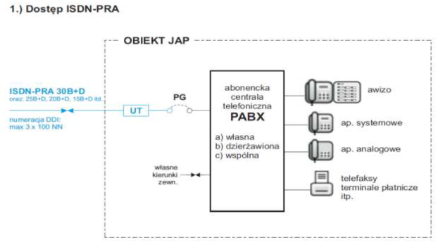
- W przypadku użycia do budowy łącza innych technologii niż TDM, operator zapewni jakość głosu nie gorszą niż w łączach TDM, a także prawidłową obsługę wszystkich usług i sygnalizacji ISDN tak jak w sieciach TDM. Ponadto dołoży wszelkich starań, aby we własnej sieci wyeliminować niekorzystne efekty jak:
- pogłos, trzaski i inne sygnały zakłócające podczas prowadzonej rozmowy telefonicznej,
- brak słyszalności rozmówcy,
- zrywanie trwających połączeń,
- brak lub niewłaściwe sygnały informacyjne podczas realizacji połączeń (np. brak zwrotnego sygnału wywołania),
- utrudnienia w realizacji połączeń w ruchu wychodzącym i przychodzącym.
- Wykonawca zapewni numerację DDI wskazaną przez Zamawiającego;
- Wykonawca zapewni prawidłową transmisję głosu, sygnalizacji DSS1, telefaksów w standardzie co najmniej G3, transmisję danych za pomocą modemów i terminali płatniczych dostosowanych do linii analogowych i ISDN oraz połączeń wideo za pomocą wideoterminali ISDN;
- W razie konieczności na życzenie Zamawiającego Wykonawca w miejsce sygnalizacji DSS1 uruchomi sygnalizację R2.
- ISDN BRA:
- Wykonawca udostępni Zamawiającemu łącza ISDN z dostępem BRA w konfiguracji kanałów 2B+D, z sygnalizacją DSS1 zakończone urządzeniem NT.
- Łącze będzie zestawione w relacji operator - centrala telefoniczna PABX Zamawiającego.
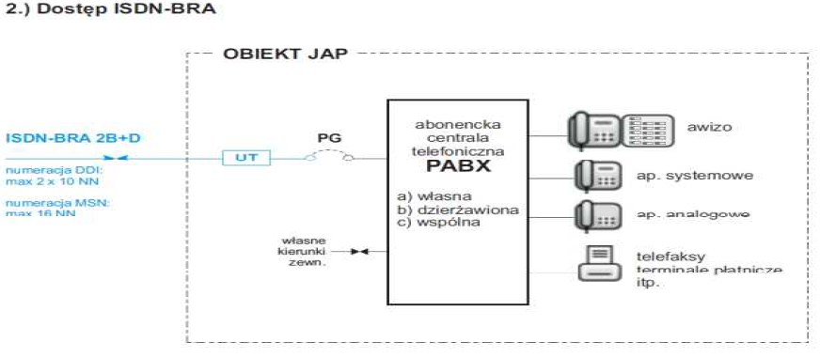
- W przypadku użycia do budowy łącza innych technologii niż TDM, operator zapewni jakość głosu nie gorszą niż w łączach TDM, a także prawidłową obsługę wszystkich usług i sygnalizacji ISDN tak jak w sieciach TDM. Ponadto dołoży wszelkich starań, aby we własnej sieci wyeliminować niekorzystne efekty jak:
- pogłos, trzaski i inne sygnały zakłócające podczas prowadzonej rozmowy telefonicznej,
- brak słyszalności rozmówcy,
- zrywanie trwających połączeń,
- brak lub niewłaściwe sygnały informacyjne podczas realizacji połączeń (np. brak zwrotnego sygnału wywołania),
- utrudnienia w realizacji połączeń w ruchu wychodzącym i przychodzącym.
- Wykonawca zakończy łącze zakończeniem NT lub w zależności od potrzeb JAP wyprowadzi odpowiedni styk S, T, R do podłączenia urządzeń końcowych w tym minimum dwóch linii analogowych;
- Wykonawca zapewni numerację DDI lub MSN przekazaną przez Zamawiającemu;
- Wykonawca zapewni prawidłową transmisję głosu, sygnalizacji DSS1, telefaksów w standardzie co najmniej G3 i G4, transmisję danych za pomocą modemów i terminali płatniczych dostosowanych do linii analogowych i ISDN oraz połączeń wideo za pomocą wideoterminali ISDN.
- Linie analogowe POTS:
- Wykonawca udostępni Zamawiającemu linię analogową POTS zakończoną we wskazanym miejscu w budynku lub na przełącznicy głównej Zamawiającego.
- Łącze będzie zestawione w relacji operator - Zamawiający w technologii zapewniającą jakość połączenia takiego jak dla standardowej analogowej linii telefonicznej po kablu miedzianym. Nie dopuszcza się stosowania technologii bezprzewodowych GSM, UMTS lub LTE linii analogowych przekazaną przez Wykonawca zapewni numerację dla Zamawiającego;
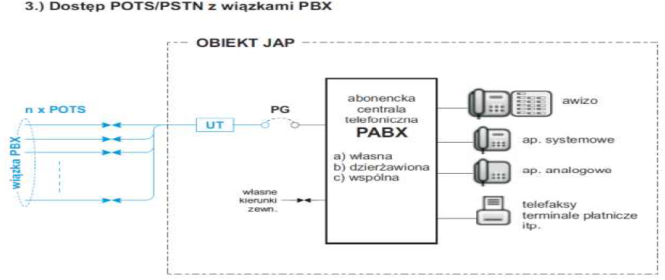
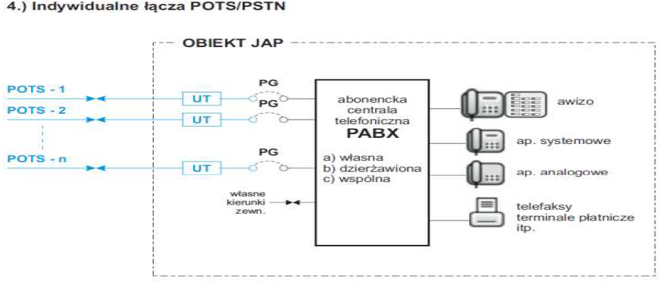
- Wykonawca zapewni na życzenie Zamawiającego wiązki PBX dla wskazanej grupy linii analogowych;
- Wykonawca zapewni prawidłową transmisję głosu, telefaksów w standardzie co najmniej G3, transmisję danych za pomocą modemów i terminali płatniczych dostosowanych do linii analogowych.
- Wykonawca zapewni możliwość takiego skonfigurowania łączy ISDN PRA, aby była możliwość przekierowania ruchu na inne wskazane łącza ISDN PRA (np. w innej lokalizacji), w zależności od potrzeb Zamawiającego.
- Wykonawca zapewni nieprzerwane świadczenie usług telekomunikacyjnych będących przedmiotem niniejszego zamówienia we wszystkich obiektach Zamawiającego (wyszczególnionych w Wykazie zasobów telekomunikacyjnych Zamawiającego stanowiącym Załącznik nr 2 do umowy, w momencie zmiany usługodawcy. Zakończenie dotychczasowej umowy nastąpi w momencie wyczerpania się środków przeznaczonych na realizację dotychczasowej umowy. Rozpoczęcie świadczenia usługi będącej przedmiotem niniejszego zamówienia nastąpi automatycznie po wyczerpaniu się środków dotychczasowej umowy.
- Po zakończeniu usługi będącej przedmiotem niniejszego zamówienia Wykonawca przekaże wszystkie numery POTS, MSN i DDI na rzecz nowego Wykonawcy, z możliwością ich skutecznego uruchomienia przez nowego Wykonawcę od godz. 6:00 rano dnia następnego po dniu zakończeniu świadczenia usługi będącej przedmiotem niniejszego zamówienia.
- Po zakończeniu usługi będącej przedmiotem niniejszego zamówienia, Wykonawca zdemontuje wszystkie urządzenia, których jest właścicielem a które dostarczył w celu realizacji przedmiotu umowy, w terminie uzgodnionym z Zamawiającym.
- Wykonawca w okresie świadczenia usługi, będącej przedmiotem niniejszego zamówienia, zapewni usługi głosowe (w tym na potrzeby telefaksów i terminali płatniczych) w ruchu dwukierunkowym do wszystkich kierunków dostępnych w publicznej sieci telekomunikacyjnej z zachowaniem wysokiej jakości parametrów transmisyjnych.
- Wykonawca zapewni infolinię dedykowaną do przyjmowania od przedstawicieli Zamawiającego wszelkich zgłoszeń w formie telefonicznej i e-mailowej w systemie 24 godziny na dobę/ 7 dni w tygodniu przez cały okres trwania umowy.
- Czas podłączania nowych łączy lub/i traktów lub/i numerów telefonicznych, rozumiany jako czas od momentu przyjęcia zgłoszenia do uruchomienia pełnej funkcjonalności, wynosi nie dłużej niż 4 miesiące.
- Czas odłączenia istniejących łączy lub/i traktów lub/i numerów telefonicznych, rozumiany jako czas od momentu przyjęcia zgłoszenia do wykonania odłączenia, będzie każdorazowo uzgadniany z przedstawicielem Zamawiającego, ale nie będzie dłuższy niż 30 dni kalendarzowe.
- W przypadku wystąpienia awarii, w tym również przerw lub zakłóceń w świadczeniu usług będących przedmiotem niniejszej umowy, Wykonawca zobowiązany jest do ich usunięcia w terminie nie dłuższym niż 5 godzin od momentu zgłoszenia.

